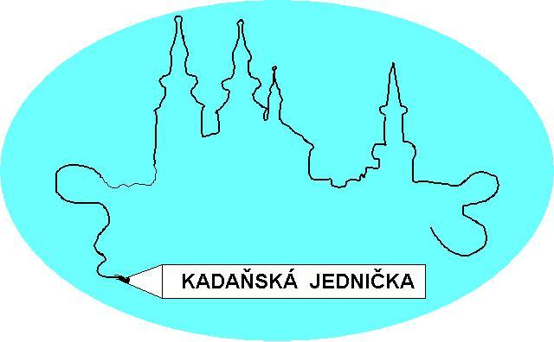

ZÁKLADNÍ ŠKOLA KADAŇ, ul. ŠKOLNÍ 1479
okr. Chomutov

Hrazdíra Richard
Chomutovská 1268
432 01 Kadaň
IČ: 68280335

V Kadani dne 1. 7. 2025

Objednávka č. 46/2025

Objednáváme u Vás malování ve školní jídelně, varně, bramborárně, bazénu a drobné opravy malby ve třídách, v celkové hodnotě cca 100.000,- Kč vč. DPH.

Děkuji

Petra Veselá
ekonomka školy

Dodací a fakturační adresa:

Základní škola Kadaň, ul. Školní 1479, okr.Chomutov
ul. Školní 1479
432 01 Kadaň

č. účtu: 7430441/0100
IČ: 46789979
Č.tel. 474 335 121, 702 292 632
e-mail: kancelar@1zskadan.cz

